Prislista
Kaffe 20 kr
Läsk/Loka 20 kr
Festis 15 kr
Kaka 20 kr
Toast 20 kr
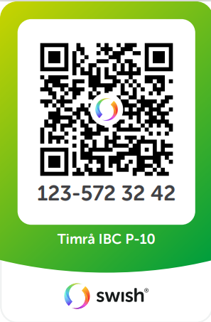
Kexchoklad 20 kr

Tack för
ditt stöd!

